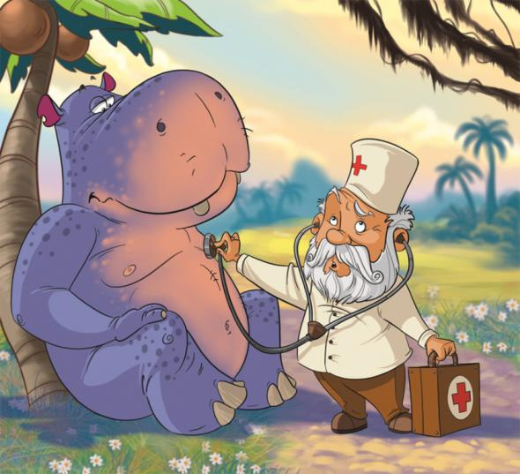

"Доктор Айболит".
Цель: развитие внимания, памяти, смекалки, ловкости.
Оборудование: кегли на 2 меньше, чем участников; 2 ведра.
Градусники заменят кегли, их складывают в корзину. Количество кеглей на 2 меньше, чем участников. По сигналу первый "Айболит" берет корзину и бежит до отметки и возвращается ( путь в Африку). Вернувшись, достает кегли по одной и по очереди ставит их всем участникам (как градусники) под мышку, кроме последнего. Ему "Айболит" отдает корзину, а сам выбывает из игры. Новый "Айболит" быстро собирает кегли и вновь проделывает то, что и первый игрок. Кегли (градусники) не надо ронять.
Эстафета заканчивается, когда останется один "Айболит", вернувшийся из "Африки", и ни одного больного. Последний участник должен назвать всех игроков своей команды.

